

Jueves, 30 de julio 2020

. LOS CUERPOS GEOMÉTRICOS

Los cuerpos geométricos o también llamados figuras 3D ocupan lugares en el espacio y, por lo tanto, tienen volumen.

La mayoría de los cuerpos geométricos tienen sus caras planas (poliedros) y otros son curvos (cuerpos redondos).

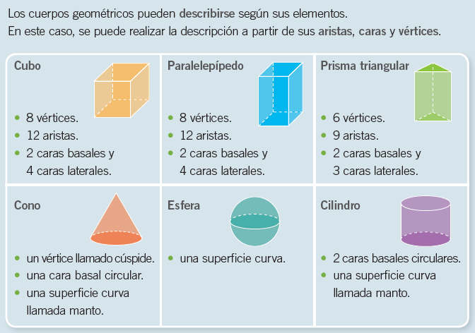



Jueves, 30 de julio 2020

. LOS CUERPOS GEOMÉTRICOS

Practica.

1. Encierra los cuerpos geométricos con el color que corresponda.

a. **o** Cuerpo geométrico con 6 caras, 8 vértices y todas las caras cuadradas.

b. **o** Cuerpo geométrico con una cúspide y una cara basal con forma de círculo.

2. Desarrolla las actividades de la página 88 de tu libro Súper Matemáticos.

(Puedes utilizar plasticina, bombillas o palitos de brochetas)

